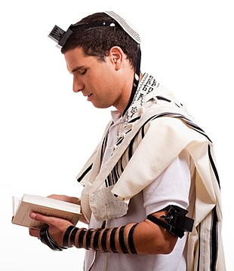
L i t u r g i e
Orde van dienst voor zondag 1 oktober 2023 in de protestantse Dorpskerk te Oostkapelle.
2de zondag van de herfst.
Zondag Kerk en Synagoge
Liturgische kleur: groen.
Predikant: ds. Ph.A. Beukenhorst.
Ouderling van dienst is Frans Vijlbrief. Organist is Rinus Jobse. Er is Kindernevendienst met Anja den Hollander-Janssen.

DIENST VAN DE VOORBEREIDING
- Orgelspel vooraf
- Welkom en mededelingen door de ouderling van dienst
- Zingen: Psalm 78: strofen 1 en 2 – ‘Mijn volk, ik ga geheimen openleggen’
- Inleiding en Liturgische opening met meegesproken bemoediging en groet
- Kyriegebed om de nood van mens en wereld
- Zingen als glorialied, 10-gebodenlied: Liedboek 310: 1 (a), 2 (v), 3 (m), 4 en 5 (a)
- Gesprek met de kinderen: “Actie Schoenendoos”
- Zingen: Lied ‘Wij gaan voor even uit elkaar’ – strofen 1, 2 en 3

DIENST VAN HET WOORD
- Gebed bij de opening van de Bijbel
- Bijbellezing Eerste Testament door lector Gerdien Janse: Daniël 6, 8 t/m 11
- Zingen: Liedboek 863: strofen 1, 2, 5 en 6 – ‘Nu laat ons God de Here’
- Bijbellezing Nieuwe Testament door lector Gerdien Janse: Filippenzen 2, 1 t/m 13
- Zingen: Liedboek 320: strofen 1, 2 en 3 – ‘Wie oren om te horen heeft’
- Uitleg en verkondiging
- Meditatief orgelspel
- Zingen: Liedboek 841: strofen 1 en 2 – ‘Wat zijn de goede vruchten’

DIENST VAN GEBEDEN EN GAVEN
- Gebeden: Achttien-gebed – persoonlijke voorbeden – Stil gebed – Onze Vader
- Slotwoorden en informatie over de collecten
- Zingen: Liedboek 865: strofen 1, 2 en 3 – ‘Komt nu met zang van zoete tonen’
- Heenzending en Zegen in Hebreeuws en Nederlands
- Zingen: Liedboek 431.c. – ‘Amen, amen, amen’
- Uitleidend orgelspel
- Collecten bij de uitgang: 1ste PG Oostkapelle (NL38 RABO 0375 5191 57); 2de Project Kerk en Israël (via diaconie: NL45 RBRB 0845 0168 57).
- Welkom bij een belangstellend gesprek met koffie en thee achterin de kerk

